Предмет: Ритмика.
Тема урока: «Элементы украинского танца»
Оборудование: Компьютер, акустические колонки.

Здравствуйте, ребята!

Я познакомлю вас на этом занятии с основными элементами в украинском народном танце.
Украинский народный танец развивался на протяжении всей истории украинского народа, обогащаясь новым содержанием и своеобразными, выразительными средствами. В нем нашли свое отображение радость творческого труда, героизм борьбы и величие побед, задорная веселость, мягкий юмор и другие черты, присущие украинскому национальному характеру.

Основные позиции, положения рук, корпуса, головы в украинском танце.
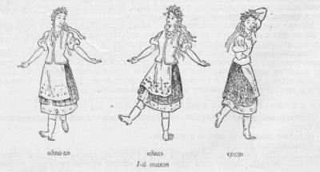

Изучается I позиция (руки раскрыты в сторону между подготовительным положением и 2-й позицией).
II позиция (руки раскрыты в сторону между 3-й и 2-й позициями).

Основные движения украинского танца:
- Просмотрите движение «бегунец» по ссылке https://www.youtube.com/watch?v=_mgPjS0QytA
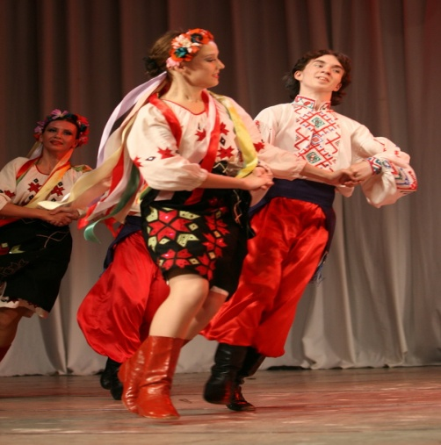
- Просмотрите движение «голубец» по ссылке
https://www.youtube.com/watch?v=9VjoqJbkDcU
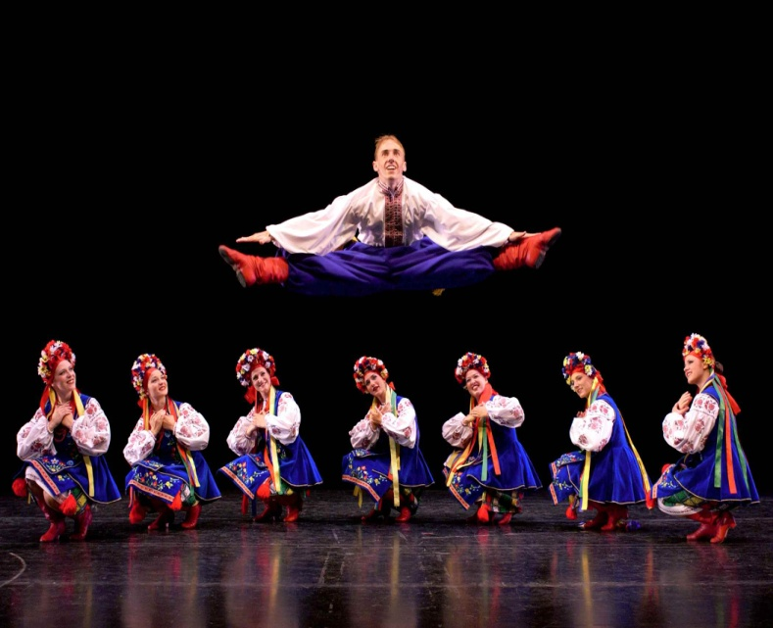
- Просмотрите движение «ползунок» по ссылке https://www.youtube.com/watch?v=kpoF0rXOdfc

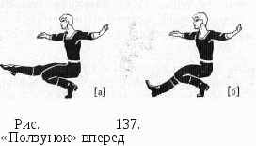

Выполните вместе с танцорами этюд, на основе базовых движений украинского танца, видео по ссылке
https://www.youtube.com/watch?v=0xoSO66NKx0
Желаю успеха!

